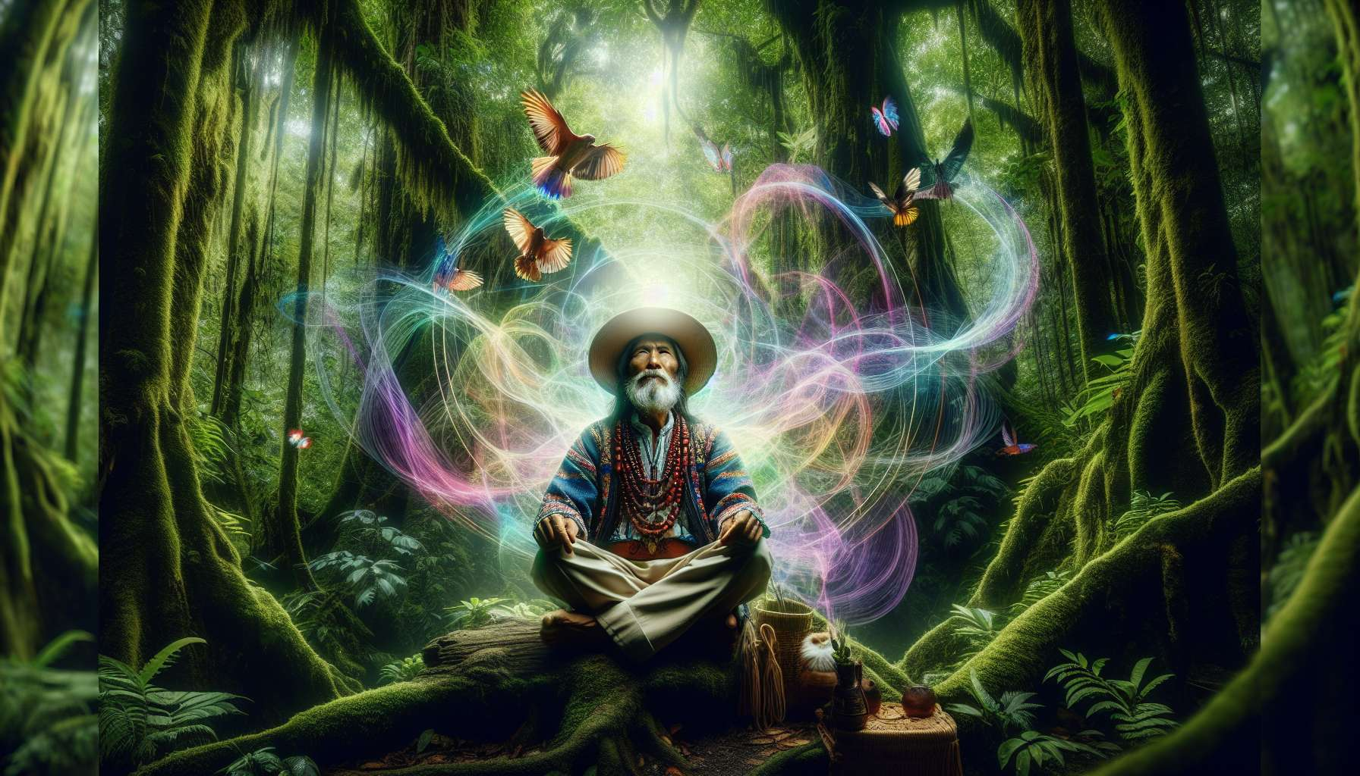

Shamanismi on paljon enemmän kuin pelkkä parantamiskäytäntö tai terapeuttinen tekniikka. Se on ennen kaikkea henkinen polku, joka tarjoaa syvällisen ja omaperäisen näkemyksen todellisuuden luonteesta, ihmisen paikasta universumissa ja olemassaolon merkityksestä. Tutkiessamme shamanismin ja hengellisyyden välistä yhteyttä, näemme, kuinka tämä ikivanha perinne voi auttaa meitä palauttamaan lumouksen suhteeseemme maailmaan ja herättämään pyhän potentiaalimme.  
  
Shamanistisen hengellisyyden ytimessä on monidimensionaalisen todellisuuden käsite. Shamanille näkyvä maailma on vain valtavan todellisuuden jäätikön huippu, joka koostuu monista tasoista ja yhteenkytkeytyvistä dimensioista. Tavallisen todellisuuden ylle on olemassa hienovaraisia maailmoja, joita asuttavat henget, arkkityypit, energiat ja erilaiset älykkyydet, jotka ovat jatkuvassa vuorovaikutuksessa oman olemassaolomme tason kanssa. Shamanin rooli on nimenomaan matkustaa näiden eri todellisuuden tasojen välillä saadakseen tietoa, voimaa ja parannuksia yhteisönsä hyväksi.  
  
Tämä eidualistinen käsitys todellisuudesta poikkeaa lännen hallitsevasta materialistisesta näkemyksestä, joka pyrkii supistamaan universumin pelkkään fyysiseen ulottuvuuteen ja pitämään tietoisuutta yksinkertaisena aivotoiminnan sivutuotteena. Shamanille tietoisuus on päinvastoin todellisuuden kudos, ontologinen alusta, josta kaikki muodot ja ilmiöt nousevat. Jokaisella olennolla, jokaisella esineellä, jokaisella elonkipinäksellä on tietoisuus, ja ne osallistuvat suureen kosmiseen älykkyyteen, joka elähdyttää universumia. Tässä mielessä shamanismi liittyy animististen ja panteististen perinteiden käsityksiin, jotka näkevät jumaluuden kaikkialla vaikuttamassa luonnossa.  
  
Tämä pyhä näkemys maailmasta edellyttää aivan toisenlaista suhdetta itseensä, toisiin ja ympäristöön. Siinä missä lännen modernisuus yleensä pitää ihmistä eristyneenä olevana, heitettävänä kylmään ja välinpitämättömään universumiin, shamanismi kutsuu meitä näkemään itsemme olennaisena osana suurta kokonaisuutta, kytkeytyneinä laajaan verkostoon hienovaraisia riippuvuuksia. Jokainen tekomme, jokainen ajatuksemme kaikuu siis äärettömästi ja osallistuu maailman harmoniaan tai kaaokseen. Tästä syystä on tärkeää viljellä yhteyden ja vastuun etiikkaa, huolehtimalla kaikista olennoista ja työskentelemällä elämän pyhän tasapainon ylläpitämiseksi.  
  
Anecdote Kogien shamanististen perinteiden mukaan Kolumbian Kogit katsovat, että ihmiskunnalla on pyhä tehtävä valvoa maailman tasapainoa, suorittamalla tarvittavat rituaalit ja uhrit kosmisen harmonian ylläpitämiseksi. Kogit näkevät itsensä ihmiskunnan suurempina veljinä, joiden vastuulla on maksaa velka, jonka olemme aiheuttaneet Äiti Maalle tuhoisilla toiminnoillamme. Joka vuosi he tekevät pitkiä pyhiinvaelluksia merelle heittääkseen arvokkaita uhreja helmiä, kvartsia, simpukoita palauttaakseen symbolisesti tasapainon maan ja meren, maskuliinisen ja feminiinisen, näkyvän ja näkymättömän välillä. Tämä käsitys ihmisen hengellisestä vastuusta Luomista kohtaan on shamanistisen etiikan ydin.  
  
Toinen keskeinen aspekti shamanistisessa hengellisyydessä on suora ja intiimi yhteys syvään itseensä ja Olemuksen Lähteeseen. Henkisten matkojen kautta hienovaraisiin maailmoihin shamanit oppivat ylittämään tavallisen minänsä rajat päästäkseen yhä laajemmille ja yhtenäisemmille tietoisuuden tasoille. He huomaavat, että heidän todellinen olemuksensa ei rajoitu kehoon, ajatuksiin tai tunteisiin, vaan osaltaan laajempaan identiteettiin, joka kattaa koko elämän ja lopulta sekoittuu keskimääräiseen Mysteeriin. Ekstaasin, kaikkien yhdistymisen tai jumaluuden kanssakäymisen kokemukset, jotka kulkevat shamanistista polkua, muistuttavat monissa hengellisissä perinteissä kuvattuja mystisiä tiloja.  
  
Kuitenkin tämä sisäinen syöksyminen ei koskaan ole pakokeino maailmasta. Se on päinvastoin edellytys syvemmälle juurtumiselle todellisuuteen ja oikeudenmukaisemmalle ja voimakkaammalle toiminnalle kokonaisuuden hyväksi. Juomalla Lähteestä shaman löytää voiman vastustaa maailman pimeyttä ja työskennellä lakkaamatta sen parantamiseksi ja muuttamiseksi. Hänen hengellinen etsintänsä on erottamaton konkreettisesta sitoutumisesta yhteisöönsä ja ympäristöönsä, jonka osana ja yhteisvastuullisena hän itsensä tietää.  
  
Esimerkki Amazonin shamanit katsovat, että heidän roolinsa on valvoa metsän hengellistä eheyttä, jota pidetään laajana elävänä organismona, jolla on tietoisuus. Pyhien laulujensa icaros, ayahuascarituaaliensa ja deponoinnin kasvien ja eläinten henkien kanssa kommunikoiminen kautta he pyrkivät ylläpitämään harmonisia suhteita kaikille olioille, jotka asuttavat heidän alueensa. Kun häiriö tapahtuu sairaus, konflikti, ekologinen epätasapaino, heidän tehtävänsä on palauttaa kommunikaatio maailmojen välillä ja neuvotella henkien kanssa palauttaakseen kosmisen järjestyksen. Tämä käsitys hengellisestä ekologiasta, jossa ihminen on elävän kehon vartija ja välittäjä, on enemmän kuin ikinä tarpeellinen globaalin ympäristökriisin aikakaudella.  
  
Nähdään siis, että shamanistinen hengellisyys ei rajoitu pelkästään uskomusten tai eksoottisten harjoitusten kokoelmaan. Se tarjoaa koherenttia ja syvällistä maailmankuvaa, joka palauttaa ihmeellisesti suhteemme todellisuuteen sisällyttäen siihen kauneutta, merkitystä ja pyhyyttä. Kehottaen meitä herättämään hienovaraisia aistimuksiamme ja laajentamaan monidimensionaalista olemustamme, se avaa meitä uusille tiedon ja olemisen tavoille, jotka ovat laajempia, enemmän yhteydessä toisiinsa ja elävämpiä. Muistuttaen meitä siitä, että kaikki on yhteydessä ja että osallistumme samaan TietoisuusLähteeseen, se kannustaa meitä ylittämään pienet egoismimme työskennelläksemme kaikin tavoin yhteisen Hyvän hyväksi, johon olemme osalistuja. Aikana, jolloin ihmiskunta käy läpi syvää merkityskriisiä ja kamppailee uusien suuntausten löytämiseksi, shamanien ajaton viisaus näyttäytyy arvokkaana inspiroivan lähteenä, joka voi auttaa meitä kekseliäisyydessä hengellisyytemme ja sitoutumisemme uusissa poluissa.  
  
Tärkeimmät kohdat  
  
 Shamanismi on itsenäinen henkinen polku, joka tarjoaa syvällisen näkemyksen todellisuudesta, ihmisen paikasta universumissa ja olemassaolon merkityksestä.  
  
 Shamanistinen hengellisyys perustuu monidimensionaalisen todellisuuden käsitteeseen näkyvän maailman takana on yhteenkytkeytyneitä hienovaraisia maailmoja, joita asuttavat henget ja energiat.  
  
 Shamanille tietoisuus on todellisuuden kudos. Jokainen olento osallistuu suurta kosmista älykkyyttä, joka elää universumissa.  
  
 Tämä näkemys edellyttää, että meidät nähdään osana suurta kokonaisuutta, joka on yhteydessä hienovaraisen riippuvuuden verkoston kautta. Jokainen teko kaikuu äärettömyyteen.  
  
 Ihmiskunnalla on hengellinen vastuu valaista maailman tasapainoa ja kosmista harmoniaa.  
  
 Shaman etsii suoraa yhteyttä syvään itseensä ja Olemuksen Lähteeseen, ylittäen tavallisen minäkokemuksen ekstaattisilla kokemuksilla.  
  
 Tämä hengellinen etsintä on erottamaton konkreettisesta sitoutumisesta yhteisölle ja ympäristölle.  
  
 Amazonin shamanit varmistavat metsän hengellistä eheyttä käytäntöjensä avulla palauttamalla kommunikaation maailmojen välillä.  
  
 Shamanistinen hengellisyys palauttaa ihmeellisesti suhteemme todellisuuteen, avaten uusia tiedon ja olemisen interaktiivisia muotoja.  
  
 Nykyisen merkityskriisin edessä shamanistinen viisaus on inspiraation lähde, joka voi auttaa meitä keksimään hengellisyytämme ja sitoutumista maailmassa uudella tavalla.